Дебаланс в токовете на трифазен асинхронен ел. двигател /АСД/

Причините за различие в трите тока на АСД могат да бъдат от захранващата линия или статорната намотка на АСД.
За да разграничим коя е причината се провеждат следните тестове:
- Замерват се токовете на 3-те фази в схемата както е захранен ел. мотора,
като се приема че фаза А захранва клема 1; фаза В захранва клема 2 и фаза С захранва клема 3.
- Пресвързваме АСД като запазваме посоката на въртене, но при плъзваме
трите фази по следния начин: фаза А захранва клема 3; фаза В захранва клема 1 и фаза С захранва клема 2. Отново замерваме токовете на 3-те фази.
Ако се е запазила фазата с максимален ток и фазата с минимален ток както си е било преди промяната в ел. захранването, това означава, че проблемът е в статора.
Ако максималния и минималния ток следват фазите от ел. захранването, това означава, че проблемът е в ел. захранването.
Пример:
% дебаланс се изчислява, като първо се смята средното аритметично (112+126+116)/3.
Получава се 118 A. След това най-голямото отклонение от средното се дели на средното и се умножава по 100. 126 – 118 = 8; (8/118)*100 = 7 %.
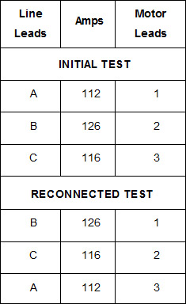
В случая проблемът е в ел. захранването, защото големият ток от 126 А следва фаза В.
Дебалансът в напрежението не трябва да надвишава 2 %. 2 % дебаланс в напрежението може да се отрази като дебаланс в токовете от 6 % до 10 %.
Ако дебалансът в токовете е над 10 % трябва да се вземат мерки за подобряване на ел. захранването или за подмяна на ел. мотора, защото това води до над 200 % прегряване на намотката на ел. мотора и авария.
При замерване на съпротивлението на всеки две последователно свързани намотки на ел. мотора - разликите не трябва да надхвърлят 2 %.
При потопяемите ПА имаме възможност при монтиран ПА да замерваме съпротивленията от терена. В този случай добавяме към съпротивлението на намотките и това на захранващите проводници. Проблемът може да е както в кабелът, който захранва ел. мотора под кота терен така и в статорната намотка.
Ако само 1 фаза е с по-голям ток, това най-вероятно е утечка на тази фаза към водата и причината е в захранващия кабел.
Ако е следствие на лоша връзка в една от фазите, то съпротивлението в тази фаза се увеличава и това води до завишаване на тока в другите две фази.

